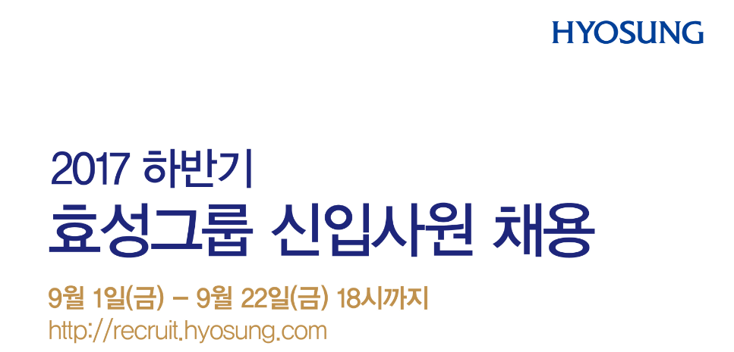
■ 모집분야
PG/본부 |  | 모집직무 | 주요전공 | 근무지 | 우대사항 및 직무내용
㈜효성 | 섬유 | 경영지원 | 섬유, 화학/화공, 신소재/재료 | 서울
 |  | 영업 | 상경, 어문, 섬유, 화학/화공, 신소재/재료 | 서울, 대구 | * 어학특기자 (영어, 스페인어) 우대
 |  | 생산·기술 | 섬유, 화학/화공, 고분자, 전기 | 울산, 구미
 | 산업자재 | 경영지원 | 상경, 법정, 섬유, 화학/화공, 신소재/재료 | 서울, 울산
 |  | 영업 | 상경, 어문, 섬유, 화학/화공 | 서울 | * 어학특기자 (영어, 일어, 중국어) 우대
 |  | 생산·기술 | 섬유, 화학/화공, 고분자, 신소재/재료,  기계 | 울산, 언양  전주, 대전
 |  | R&D | 신소재/재료, 화공, 기계 | 언양 | * 학사 지원 가능
 | 화학 | 경영지원 | 화학/화공, 고분자 | 서울 | * 어학특기자 (영어, 중국어) 우대
 |  | 영업 | 상경, 어문, 화학/화공 | 서울 | * 어학특기자 (영어, 중국어) 우대, 중국인 지원가능
 |  | 생산·기술 | 화학/화공, 고분자, 섬유,  전기, 기계, 산업공학 | 용연, 옥산, 구미 | * 어학특기자 (일어, 중국어, 영어) 우대
 | 중공업 | 경영지원 | 상경, 전기, 기계 | 서울, 창원
 |  | 영업 | 상경, 어문, 전기, 기계 | 서울, 창원 | * 어학특기자 (영어, 일어, 스페인어) 우대
 |  | 생산·기술 | 전기, 기계, 전자, 전산 | 안양, 창원, 세종 | * 설계∙개발, 공정관리, 생산지원
 |  | R&D | 전기, 기계, 전자, 컴퓨터공학,  신소재/재료, 물리 | 안양, 창원 | * 석사이상 지원 가능
 | 건설 | 영업 | 법학, 도시공학, 부동산 | 서울
 |  | 시공·기술 | 건축, 토목, 전기, 기계, 안전 | 전국 | * 기사자격증 소지자 우대  * 시공기술 지원자는 전원 공사현장 배치
 | 무역 | 영업 | 상경, 어문, 신소재/재료, 화학/화공  자원공학 | 서울 | * 어학특기자(영어,중국어,스페인어,러시아어,  일어,베트남어) 우대
 | 효성기술원 | R&D | 화학/화공, 섬유, 고분자, 신소재/재료 | 안양, 구미 | * 석사이상 지원 가능
 | 지원본부 | 경영지원 | 상경, 교육 | 서울 | * 교육/인사
 | 재무본부 | 경영지원 | 상경 | 서울
 | 전략본부 | 경영지원 | 전공무관 | 서울 | * 신사업 기획
정보  통신 | 노틸러스효성 | 영업 | 상경, 어문 | 서울(수서) | * 어학특기자 (영어, 러시아어) 우대
 |  | 기술·개발 | 전산, 컴퓨터공학, 기계, 전자 | 서울(수서)
 |  | 전산개발 | 전산, 컴퓨터공학 | 서울(수서)  울산, 구미 | * IT 시스템 관리
 | 효성인포메이션시스템 | 기술지원 | 전산, 컴퓨터공학 | 서울 | * IT기술영업, 데이터 분석, 클라우드 기술지원
 | 효성캐피탈 | 경영지원 | 전산 | 서울
 |  | 영업 | 상경 | 서울, 부산, 대구
무역 | 효성트랜스월드 | 영업 | 상경, 어문 | 서울 | * 어학특기자 (영어, 일어) 우대

■ 지원요건
- 2018년 2월 졸업예정자 또는 기졸업자
- 병역필 또는 면제자로서 해외여행에 결격사유가 없는자
■ 지원기간 및 지원방법
- 접수기간 : 2017년 9월 1일(금) ~ 9월 22일(금) 18:00까지
- 효성그룹 채용사이트(http://recruit.hyosung.com)를 통한 인터넷 접수
■ 전형절차 및 결과 확인
- 서류전형 > 인적성검사 > 면접전형 > 신체검사 > 최종합격
- 채용사이트의 '전형결과 조회'에서 전형결과 확인가능
■ 유의사항
- 최종제출 이후에는 지원서 수정이 불가능합니다.
- 지원서 내용이 허위로 판명될 경우 입사가 취소될 수 있습니다.
■ 기타사항
- '국가 유공자 등 예우 및 지원에 관한 법률'에 의한 취업보호대상자는 우대합니다.
- '장애인고용촉진 및 직업재활법'에 의한 취업보호대상자는 우대합니다.
- 모집분야 주요 전공 외 다른 전공자도 지원 가능합니다.
- 효성기술원/중공업PG R&D : 학사는 2지망으로 지원 가능하며,
R&D 부문에서 전형이 진행될 수 있습니다.
■ 문의처
- 효성그룹 지원본부 인사관리팀(02-707-7600)
- 효성그룹 채용사이트(http://recruit.hyosung.com)의 '궁금해요'페이지를 통한 문의

